Les kpi et tableaux de bords

Kpi :

Afin de visualiser nos donner par services, pour nous permettre d’apporter des informations claires sur l’analyse de l’existant et de nous permettre de mesurer l’évolution de la performance de l’entreprise. Pour cela il nous faut disposer des outils permettant d’analyser le fonctionnement, les flux, les processus, identifier les marges de progressions.

Les KPI (Key Performance Indicator) sont des outils qui répondent à ce besoin.

Nos tableaux de bord s’appuieront sur les indicateurs. Les KPI permettent de ressortir rapidement les points à améliorer et les causes de dérive de coûts, des délais ou de la qualité.

Le choix de ces indicateurs est primordial et dépend de chaque service ainsi que des objectifs principaux de l’entreprise (le respect des délais, la réduction des coûts logistiques, etc.).

Pour chaque service, nous avons choisi un KPI :

Dans le service Fabrication :

Machine-Variante/Cadence : nous l’avons choisi comme KPI, afin de nous permettre d’avoir une vue sur la production, Les machines produisent des variantes de bonbons à des cadences variables. A des vitesses différentes, des cadences lentes pénalisent en général les profits alors que des cadences trop rapides rendent le contrôle de qualité plus difficile. Il est donc important d’avoir une vue à ce niveau.

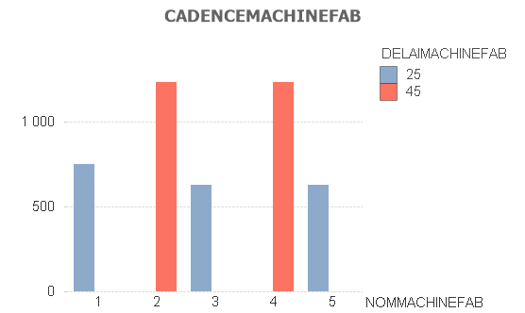

Machine-variante/délaiChangO : Cet kpi, nous permet d’avoir le délai permettant à un bonbon acide de basculer dans une machine (sucré) pour un bonbon acide sucré par exemple, cela nous permettrait d’avoir le taux de disponibilité des machines voire le taux de rendement.

Service de Conditionnement :

* Machine-Packaging/Cadence & délaiChangO : ils définissent e **processus de conditionnement** et/ou d’assemblage car ils conditionnent la **performance finale** des unités de production. Cela nous permet d’avoir une vue sur chaque machine par packaging en fonction de la cadence, cela nous permet d’avoir aussi la productivité de chaque machine vu le cout élevé de ces machines.

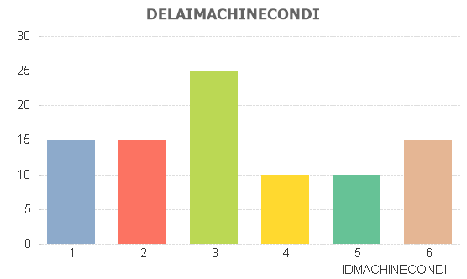

En y : le délai

En x : le machine

Service d’expédition : Nous avons définis pour ce service des kips de type :

* + - Commande /pays

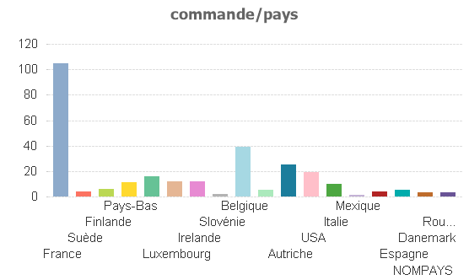

En y : nombre de commande

En x : pays

* + - Transport/répartition (%)

Service d’achat : au niveau de ce service,

Bonbon/répartition (%) : cet indicateur nous permet d’avoir les répartitions sur l’évolution des couts de chaque bonbon sur l’année en cours et sur l’année n-1

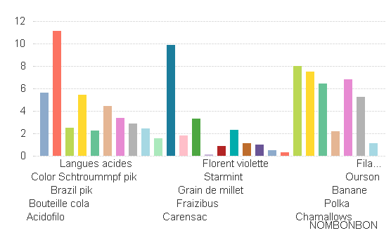

Bonbon/ (coutFab, coutExp, CoutCondi, FraisGénéR) (à mettre par prix de vente) : ici on aura le cout global de chaque bonbon et de voir les écarts par rapport à la vente d’un bonbon.

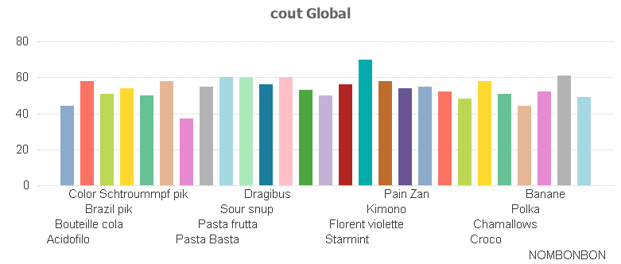

En y : le pourcentage du cout total

En x : les bonbons

Commande/période :

Bonbon/prix de vente pour Sachet, boite, unitaire(échantillon) : on aura une vue sur le prix de chaque bonbon et avec des opérations savoir lesquels se vendent le mieux.

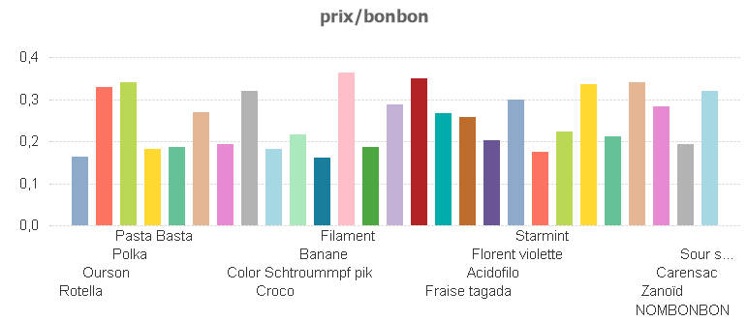

Chiffre d’affaire : Le chiffre d’affaires représente la valeur des ventes. Ceci a pour objectif de faire progresser, au mieux de maintenir, le chiffre d’affaires. De faire une comparaison sur le chiffre d’affaire par année, une telle vue pourrait nous aider à voir aussi si on est en dessous de nos objectifs.

Service de maintenance : NbChangemOutils/jrs